0712
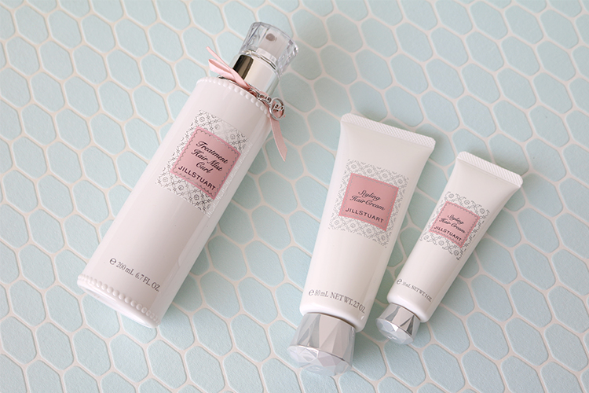

可愛いに包まれる幸せ♡ジルスチュアートからヘアケアアイテムが誕生！
2018.07.12

〈ジルスチュアート〉
PR 堀川


（リード）〈ジルスチュアート〉の可愛いパッケージとホワイトフローラルの香りが大好き♡７.6(金)に、そんなお客様の声にお応えしたヘアケアアイテムが誕生します。今回発売されるのは、スタイリングクリームとヘアミスト。リラックスタイムに、お出かけに、ふわりと優しく香ってキュンとすること間違いなしですよ♪

手直し簡単♪ニュアンスヘアを作るスタイリングクリーム。
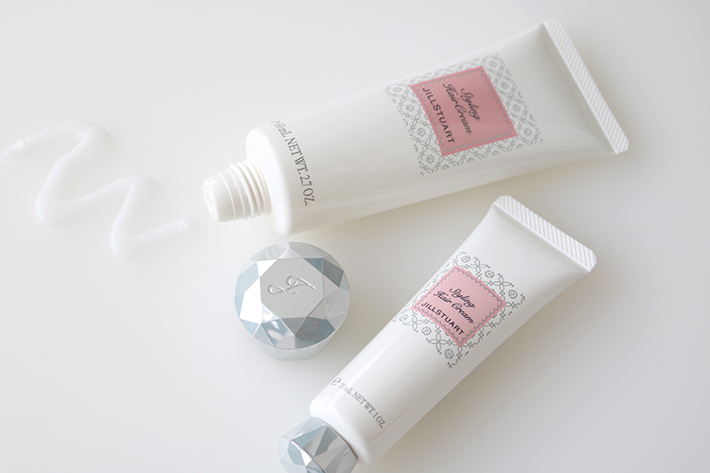

〈ジルスチュアート〉上から ジルスチュアート リラックス スタイリング ヘアクリーム(80g)税込2,160円、同(30g)税込1,080円

スタイリングクリームは、やわらかなヘアスタイルを作るときにぴったり。ベタつかず髪のサラサラ感を保ったまま、さりげないニュアンスとツヤをプラスしてくれます。
髪を固めすぎないので、手直しも簡単。手で全体をクシュっとしたら、手軽にスタイリングできちゃいます♪

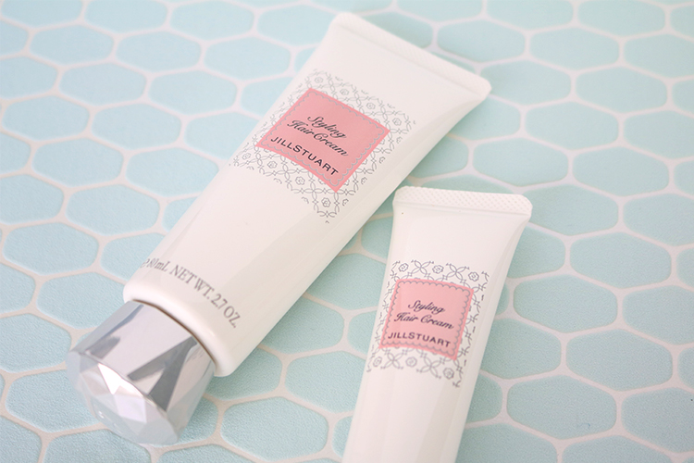
自宅でも、お出かけ先でも使える２サイズ。

いつでもどこでも使って欲しいから、自宅で使える大きいサイズと、持ち運びに便利な小さいサイズの２種類をご用意しました。
可愛らしいパッケージのクリームがお出かけポーチに仲間入りすれば、きっと気分も上がりますよ♡

エアリーな巻き髪で抜け感を演出するカールミスト。
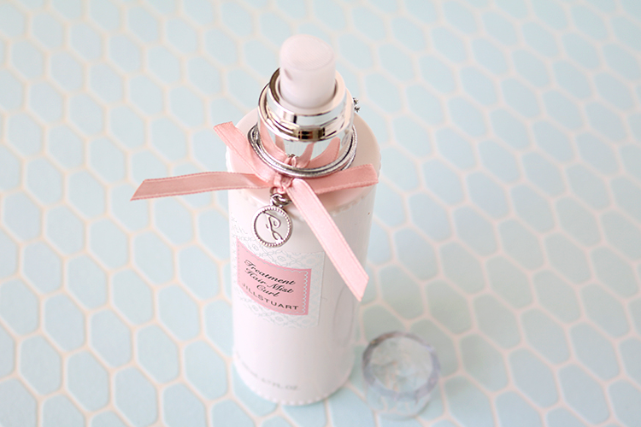

〈ジルスチュアート〉ジルスチュアート リラックス トリートメント ヘアミスト カール(200mL)税込3,024円

ヘアミストは、ツヤツヤの髪とふんわりカールを手軽に作ることができちゃいます。保湿成分配合で、髪のごわつきやパサつきを抑ええ、ヘアアイロンのダメージもカバー。
ヘアアイロンの蒸気と一緒にホワイトフローラルの香りが広がって、お出かけ前の支度時間も楽しくなりそうです。

振り返るたびに優しく香って、きらめくツヤ。この夏は〈ジルスチュアート〉のヘアケアアイテムで、“可愛い”に包まれてくださいね。

